FICHE TECHNIQUE – TECHNICAL REPORT

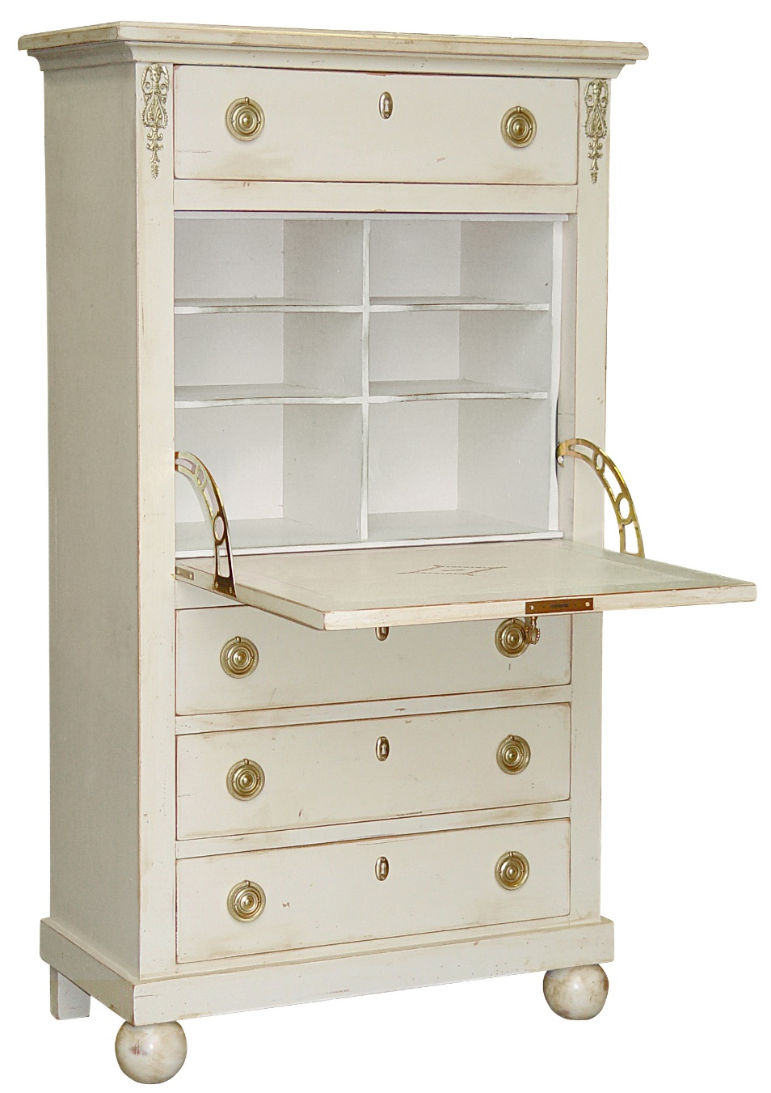

Réf. 561B : Secrétaire Empire – Empire secretary desk
INFORMATIONS TECHNIQUES – TECHNICAL INFORMATION

REF 561B : Secrétaire Empire

Finition : Hêtre laqué blanc. Cuir blanc.
Description : Dessus marbre noir de France ou dessus bois, 4 tiroirs, 6 casiers intérieurs, abattant gainé cuir, pieds laqués. Profondeur ouvert : 83,5 cm.

Dimensions brutes : H/144,5 cm - L/83 cm - P/40 cm.
Poids brut : 72 kg
Volume brut : 0,48M³

Dimensions emballées : H/154 cm – L/93 cm - P/50 cm.
Poids emballé : 77 kg
Volume emballé : 0.71M³

Dimensions emballées marbre : H/6 cm – L/91 cm - P/48 cm.
Poids emballé : 42 kg
Volume emballé : 0.02M³

REF 561B : Empire secretary desk

Finish : White lacquered beech. White leather.
Description : French black marble top or wooden top, 4 drawers, 6 internal storage compartments, leather-lined flap, lacquered legs. Depth open : 83.5 cm.

Gross dimensions : H/144.5 cm - L/83 cm - D/40 cm.
Gross weight : 72 kg
Gross volum : 0.48M³

Wrapped dimensions : H/154 cm - L/93 cm - D/50 cm.
Wrapped weight : 77 kg
Wrapped volum : 0.71M³

Wrapped dimensions marble : H/6 cm - L/91 cm - D/48 cm.
Wrapped weight : 42 kg
Wrapped volum : 0.02M³

